# 家庭畅享活动受理测试记录

打开菜单

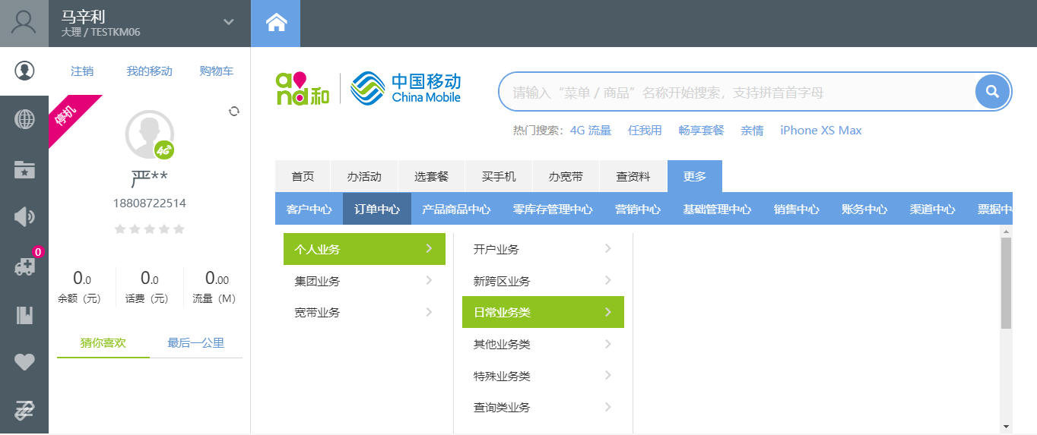

进入家庭畅享活动CRM,选择活动

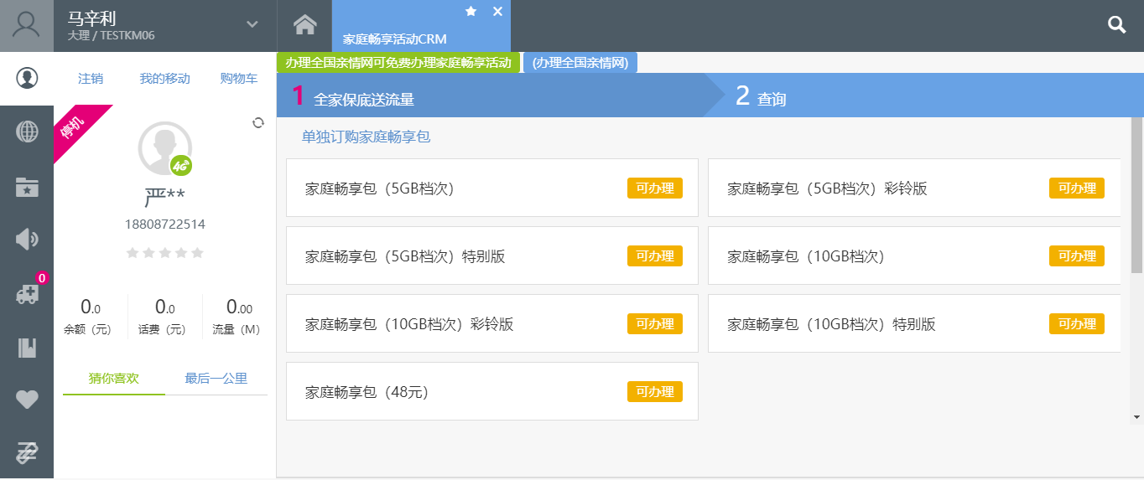

设置共享副号并验证

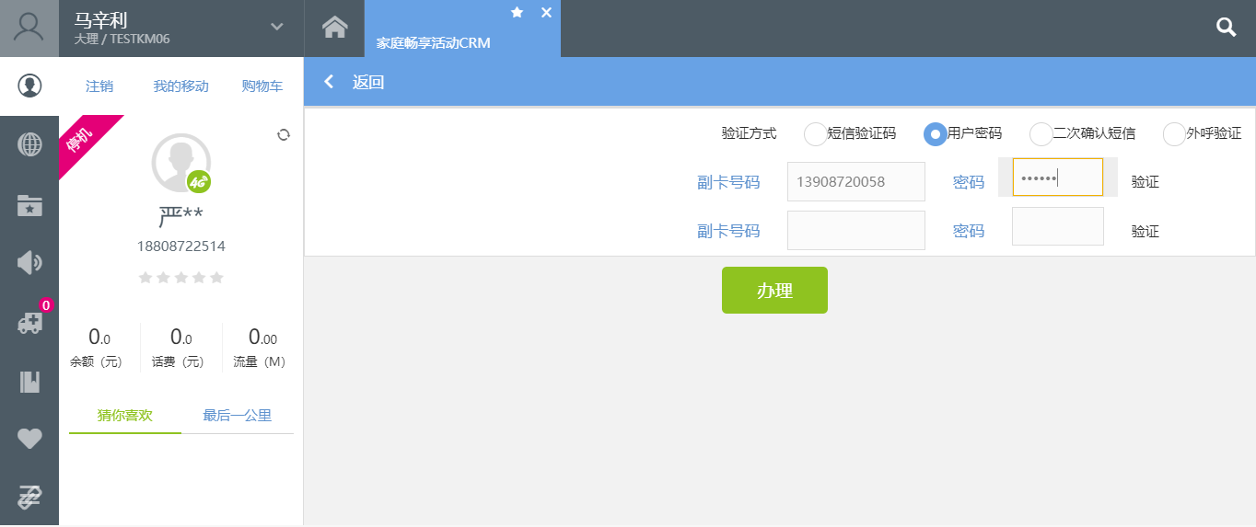

验证副号

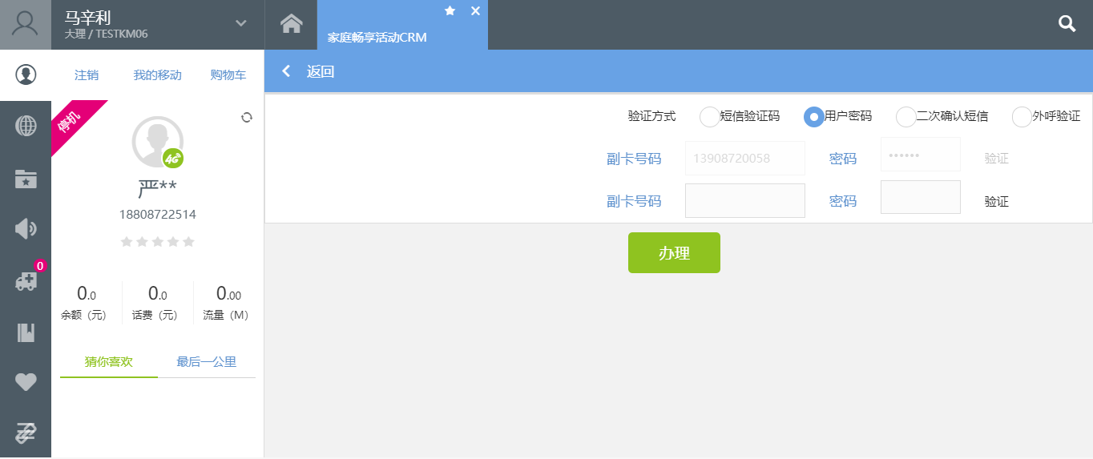

点击提交,受理信息：业务受理成功,流水号：7220061200632138

